**[NOX]전투 조작 설정**



작성자: 임현규

작성자: 김택훈

작성일: 2015 06 11

Ver.버전: 1.00

# Revision

|  |  |  |  |
| --- | --- | --- | --- |
| 날짜 | 작업내용 | 작업자 | Version |
| 2016.03.07 | 최초 문서 작성 시작 | 임 현규 | 1.0 |
| 2016.03.10 | UI 부분 수정 및 보완 | 임 현규 | 1.1 |
| 2016.03.11 | 자동 모드 관련 내용 보류 | 임 현규 | 1.2 |
| 2016.04.25 | 문서 양식 변경 및 버전 최신화 | 임 현규 | 1.3 |

# 목차

Revision 0

목차 1

1. 전투 조작 개요 1

1.1 전투 조작의 의의 및 목적 1

2. 전투 조작 설정 Rule 2

2.1 전투 조작 규칙 2

2.2 전투 조작 흐름도 3

2.3 수동 전투 규칙 4

2.4 자동 전투 규칙 4

2.5 전투 조작 간 스킬 사용 설정 5

3. 전투 조작 UI 6

3.1 전투 조작 화면 구성 및 설명 6

# 전투 조작 개요

## 전투 조작의 의의 및 목적

* 전투 조작은 NOX의 전투 컨텐츠를 진행하게 하는 근간입니다.
* MOBILE GAME은 스마트폰이 가진 불편한 조작을 태생적으로 갖고 있습니다. 따라서 수동 전투 방식과 자동 전투 방식, 2가지 전투 조작 방식을 지원합니다.

# 전투 조작 설정 Rule

## 전투 조작 규칙

* 일반 전투 설정
  + 일반 전투 조작 구성 및 방법
    - 캐릭터 컨트롤러
      * EG의 전투 컨텐츠를 진행하는 캐릭터의 이동 방향을 설정하여 이동할 수 있게 합니다.
      * 컨트롤 패드(테두리 부분)와 컨트롤러(내부의 동그란 부분)으로 이루어져 있습니다.
      * 좌측 하단의 스마트폰 화면을 터치, 유치한 상태에서 드래그하여 조작합니다.
    - 캐릭터 액션 버튼
      * EG의 전투 컨텐츠를 진행하는 캐릭터의 다양한 액션을 취할 수 있게 하는 버튼입니다.
      * 우측 하단의 여러 가지 버튼을 터치하여 캐릭터의 액션을 선택하여 동작시킬 수 있습니다.
        + 일반 공격, 스킬 공격, 회피 동작이 있습니다.
    - 전투 전환 버튼
      * 중앙 하단의 버튼을 터치하여 수동/자동 전투 상태에서 다른 전투 상태로 전환합니다.
        + 버튼 활성화 – 자동 전투 진행
        + 버튼 비활성화 – 수동 전투 진행
      * 전투 컨텐츠 종료 시 해당 버튼의 활성 상태를 기억합니다.
        + 버튼 활성화 상태로 게임 종료 시 다음 같은 컨텐츠 진행 시 활성화 상태 유지
        + 버튼 비활성화 상태로 게임 종료 시 다음 같은 컨텐츠 진행 시 비활성화 상태 유지

## 전투 조작 흐름도

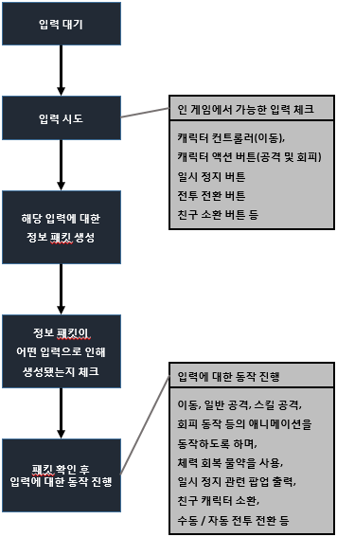

## 수동 전투 규칙

* 수동 전투는 캐릭터 이동, 공격, 회피 등의 모든 동작을 직접 입력하여 전투 컨텐츠를 진행합니다.
* 수동 전투는 자동 전투보다 입력에 대한 우선 순위가 높습니다.
  + 자동 전투 활성화 상태에서 전투 진행 시
    - 자동 전투 AI에 따라 A 스킬을 발동할 때에 유저가 B 스킬을 입력하게 되면  
      유저가 입력한 B 스킬이 우선적으로 동작하게 됩니다.
      * 이 때, 자동 전투 상태가 비활성화되지 않습니다.

## 자동 전투 규칙

* 자동 전투는 화면 중앙 하단부의 ‘자동 전투’ 버튼을 터치합니다.
  + 토글 기능으로 인해 자동 전투 상태를 활성화/비활성화 할 수 있습니다.
* 자동 전투가 활성화된 상태에서는 설정된 AI에 따라서 해당 전투 컨텐츠를 자동으로 진행합니다.

## 전투 조작 간 스킬 사용 설정

* 스킬 사용 방식
  + 캐릭터가 바라보는 방향이 스킬 사용 방향 기준이 됩니다.
  + 스킬을 사용하기 위해 대상을 목표로 설정하지 않으며, 컨트롤러 방향으로 스킬이 발동됩니다.
  + 수동 전투 상태와 자동 전투 상태에서 스킬 발동은 다르게 동작합니다.

▪ 수동 전투 상태의 스킬 사용 ▪ 자동 전투 상태의 스킬 사용

|  |  |  |  |  |  |  |
| --- | --- | --- | --- | --- | --- | --- |
| 수동 전투 | 대상 인식 | 스킬 사용 |  | 수동 전투 | 대상 인식 | 스킬 사용 |
| 방향키 미 입력 | 없음 | 제자리에서 사용 |  | 방향키 미 입력 | 없음 | 제자리에서 사용 |
| 방향키 미 입력 | 인식 | 인식 대상에게 사용 |  | 방향키 미 입력 | 인식 | 인식 대상에게 사용 |
| 방향키 입력 | 없음 | 보는 방향으로 사용 |  | 방향키 입력 | 없음 | 보는 방향으로 사용 |
| 방향키 입력 | 인식 | 인식 대상에게 사용 |  | 방향키 입력 | 인식 | 인식 대상에게 사용 |

* 스킬 사용 규칙
  + 캐릭터 이동과 스킬 사용은 동시에 이루어질 수 있습니다.
    - 캐릭터 이동 중 스킬 버튼을 터치하면 캐릭터는 이동을 멈추고 그 상태에서 캐릭터가 바라보는 방향/대상이 인식된 방향으로 스킬을 사용합니다. (위 표 참조)
  + 스킬 사용 시 해당 스킬의 애니메이션이 종료되기 전까지 다른 입력을 차단합니다.
    - 일반, 스킬 공격, 회피의 애니메이션이 종료되고 난 뒤 입력한 다른 명령을 수행합니다.
  + 스킬 사용 시 해당 스킬의 재 사용 대기 시간 만큼 스킬 버튼이 비활성화 상태가 됩니다.
    - 비활성화 상태 시 스킬의 재 사용 대기 시간과 이펙트 연출로 쉽게 구분할 수 있도록 합니다.
    - 회피 동작의 경우 캐릭터 활력도의 영향을 받습니다.

# 전투 조작 UI

## 전투 조작 화면 구성 및 설명



* 전투 조작 UI

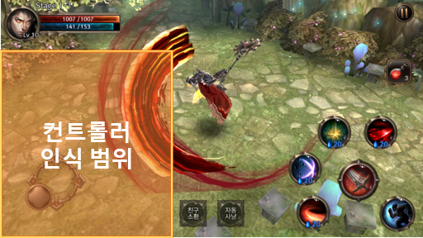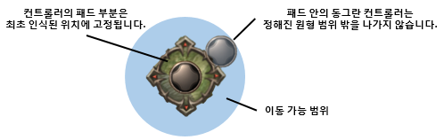

* 컨트롤러와 패드
  + 스마트폰 좌측 하단에 위치한 컨트롤러입니다.
  + 해당 컨트롤러를 터치하고 끌어서 캐릭터를 원하는 방향으로 이동시킬 수 있습니다.
  + 위 이미지에 표시된 부분만큼 컨트롤러 인식이 가능합니다.
  + 컨트롤 패드 UI 는 인식 위치에서 고정되며, 컨트롤러만 정해진 원형 범위만큼 이동 가능합니다.
    - 기존에는 패드와 컨트롤러가 모두 유동적으로 움직이므로 조작에 불편함이 있었습니다.
* 전투 조작 UI

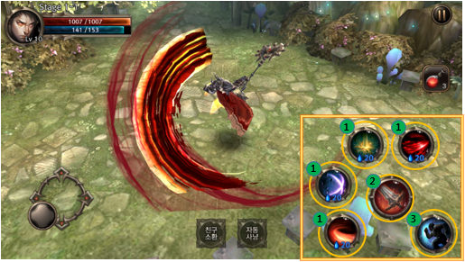

* 캐릭터 액션 버튼
  + 캐릭터가 취할 액션을 선택하는 버튼입니다.
    - 1번: 4가지 슬롯에 등록된 A, B, C, D 스킬 버튼 입니다.
    - 2번: 일반 공격 버튼입니다.
    - 3번: 회피 동작 버튼입니다.
  + 액션 버튼은 재 사용 대기 시간이 있으며, 해당 시간 동안 사용하지 못한다는 연출을 보여줍니다.

▪ 사용 가능 상태 ▪ 사용 대기 중인 상태 ▪ 사용 불가능 상태

* 전투 조작 UI

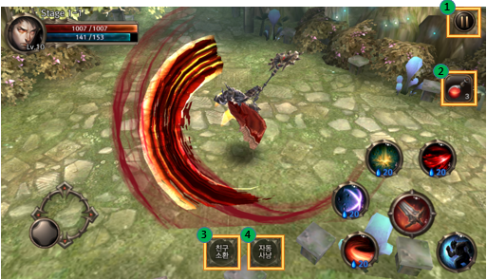

* 일시 정지
  + 게임 진행 도중 일시 정지하는 버튼 입니다.
    - 게임이 일시 정지되며, 게임을 포기할 것인지 다시 진행할 것인지 묻는 팝업을 출력합니다.
      * [게임 포기], [계속하기] 버튼
  + 물약 버튼
    - 게임 진행 도중 체력 회복 물약을 사용하는 버튼입니다.
      * 표기된 횟수에서 1개가 차감되면서 캐릭터의 체력이 일정량 회복됩니다.
  + 친구 소환
    - 게임 진행 도중 친구 캐릭터를 소환하는 버튼입니다.
      * 전투 설정 정보 UI에서 미리 선택한 친구 캐릭터를 소환합니다.
  + 자동 사냥 버튼
    - 게임 진행 도중 수동 전투 / 자동 전투 전환할 수 있는 버튼입니다.
      * 활성화 상태 – 자동 전투를 진행합니다.
      * 비활성화 상태 – 수동 전투를 진행합니다.
* 수동 전투 시 스킬 사용 설명 – 방향키 미 입력, 대상 인식 없음

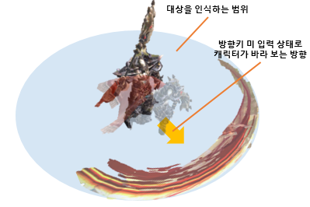

* 수동 전투 시 스킬 사용 설명 – 방향키 미 입력, 대상 인식 있음

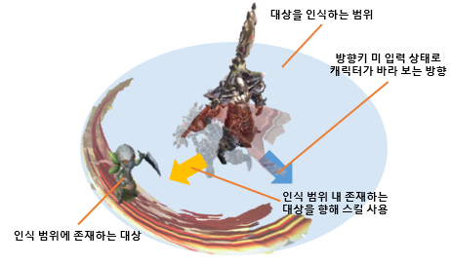

* 수동 전투 시 스킬 사용 설명 – 방향키 입력, 대상 인식 없음

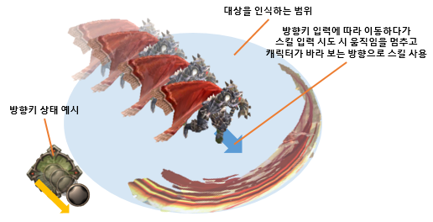

* 수동 전투 시 스킬 사용 설명 – 방향키 입력, 대상 인식 있음

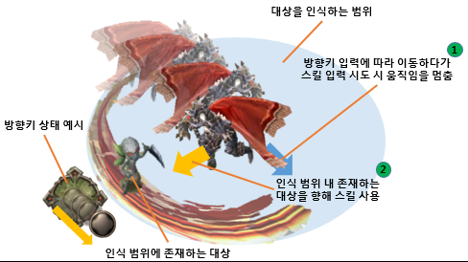

* 자동 전투 시 스킬 사용 설명 – 방향키 미 입력(자동), 대상 인식 없음

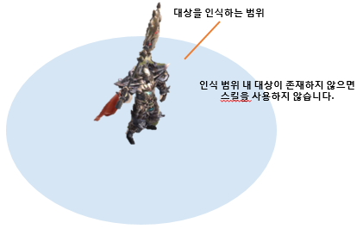

* 자동 전투 시 스킬 사용 설명 – 방향키 미 입력(자동), 대상 인식 있음

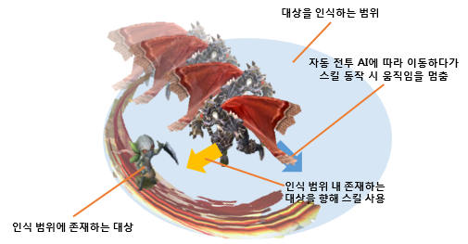

* 자동 전투 시 스킬 사용 설명 – 방향키 입력(간섭), 대상 인식 없음

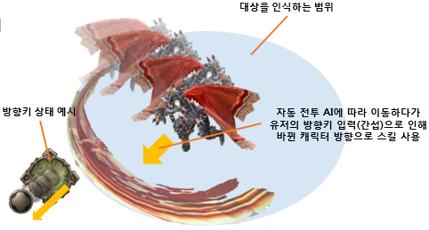

* 자동 전투 시 스킬 사용 설명 – 방향키 입력(간섭), 대상 인식 있음

